Муниципальное дошкольное общеобразовательное бюджетное учреждение

детский сад комбинированного вида № 3 станицы Вознесенской

муниципального образования Лабинский район

Оздоровительная работа

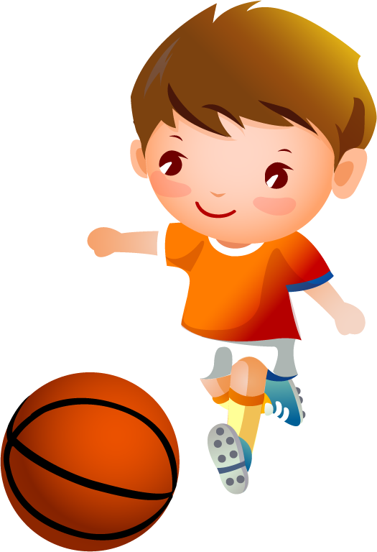
Профилактические гимнастики

В помощь родителям

Дыхательная гимнастика №1
Закаливающее дыхание
Этот вид закаливания укрепляет весь дыхательный тракт. Суть же его заключается в выполнении комплекса игровых упражнений с носом. Рекомендуется для детей младшего возраста, но может быть использован и в работе со старшими детьми. Проводится 2-3 раза в день.
«Поиграем с носиком»
1. Организационный момент
· «найди и покажи носик»
Дети удобно рассаживаются и показывают свой носик взрослому
2. Основная часть
Игровые упражнения с носиком.
· «Помоги носику собраться на прогулку»
Каждый ребёнок берёт носовой платок или салфетку и тщательно очищает свой нос самостоятельно или с помощью взрослого.
· «Носик гуляет»
Взрослый предлагает детям крепко закрыть рот, чтобы он не мешал гулять и хорошо дышать носу.
Старшим детям можно предложить выключить дыхание ртом, поджав кончик языка к твёрдому нёбу. В обоих случаях вдох и выдох выполняет через нос.
· «Носик балуется»
На вдохе ребёнок оказывает сопротивление воздуху, надавливая большим и указательным пальцами одной руки на крылья носа.
· «Носик нюхает приятный запах»
Ребёнок выполняет 10 вдохов-выдохов через правую и левую ноздрю, поочерёдно закрывая их указательным пальцем.
· «Носик поёт песенку»
На выдохе малыш постукивает указательным пальцем по крыльям носа и поёт: «Ба – бо – бу».
· «Поиграем носиком»
Ребёнок располагает на переносице указательные пальцы и выполняет ими движение к крыльям носа, затем вверх и обратно.
Таким образом делается как бы растирание.
Заключительный этап.
· «Носик возвращается домой»
Дети убирают платки и салфетки. Показывают взрослому, что их носик вернулся.

Примечание. Игровые упражнения можно сопровождать стихами:
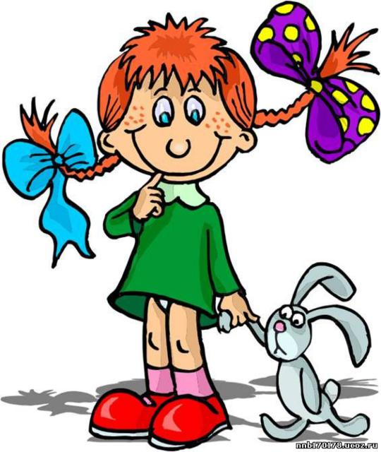
Подходи ко мне дружок,
И садись скорей в кружок.
Носик ты быстрей найди,
Тёте ... покажи.
Надо носик очищать,
На прогулку собирать.
Ротик ты свой закрывай,
Только с носиком гуляй.
Вот так носик-баловник!
Он шалить у нас привык.
Тише, тише, не спеши,
Ароматом подыши.
Хорошо гулять в саду
И поёт нос: «Ба-бо-бу».
Надо носик нам погреть,
Его немного потереть.
Нагулялся носик мой,
Возвращается домой.

Дыхательная гимнастика №2
Комплекс № 1
- Лёжа в постели одновременно приподнять и вытянуть правую руку и ногу, затем, расслабившись, уронить их. То же проделать левой ногой. Затем напрячь обе руки и ноги, и уронить их. Повторить 3-5 раз
- Лёжа, опереться на пятки и макушку головы, прогнуться в позвоночнике, помогая себе руками.
- «Кошечка спит». Лёжа, повернуться на бок, согнуть ноги и поднять их к животу, руки согнуть. Сложить ладошки вместе под голову. То же проделать в другую сторону.
- Лёжа на животе. Ноги сомкнуты, руки согнуты под подбородком. Приподнять голову и плечи, руки отвести назад и прогнуться. Лечь в исходное положение и расслабиться.
- «Кошечка радуется». Стоя на кистях рук и коленях. Поднять голову, потянуться и прогнуться в поясничном отделе. Сделать глубокий вдох.
- «Кошечка сердится». Стоя на кистях рук и коленях, опустить голову и прижать подбородок к груди. Спину выгнуть. Повторить 5-6 раз
Комплекс № 2
- «Ёжик». Поворот головы вправо-влево. Одновременно с каждым поворотом делать короткий, шумный вдох носом (как ёжик). Выдох мягкий, непроизвольный через открытые губы. Повторить 4-6 раз
- Губы «трубкой». Полный выдох через нос, втягивая живот и межрёберные мышцы. Губы сложить трубкой, резко втянуть воздух, заполнить лёгкие до отказа. Сделать глотательное движение. Пауза в течение 2-3 сек, затем поднять голову вверх и выдохнуть воздух через нос плавно и медленно. Повторить 4-6 раз.
- Пускаем мыльные пузыри. При наклоне головы к груди сделать вдох носом, напрягая носоглотку. Поднять голову вверх и спокойно выдохнуть воздух через нос, пуская мыльные пузыри. Не опуская головы, сделать вдох носом, напрягая мышцы. Выдох спокойный, через нос с опущенной головой. Повторить 3-5 раз
- «Насос». Руки соединить перед грудью, сжав кулаки. Выполнить наклоны вперёд - вниз и при каждом пружинистом наклоне делать порывистые вдохи – дышать как «насос». Выдох произвольный. Повторить 5-7 наклонов.

Массаж рук
Интенсивное воздействие на кончики пальцев стимулирует прилив крови к рукам. Это благоприятствует психоэмоциональной устойчивости и физическому здоровью, повышает функциональную деятельность головного мозга, тонизирует весь организм.
«Поиграем с ручками»
1. Подготовительный этап.
2. Дети растирают ладони до приятного тепла.
3. Основная часть
Большим и указательным пальцами одной руки массируем – растираем каждый палец, начиная с ногтевой фаланги мизинца другой руки.
Массируем тыльные стороны ладоней, имитируя мытьё рук.
Переплетаем вытянутые пальцы обеих рук и слегка трём их друг о друга, направляя ладони в противоположные стороны.
Переплетённые пальцы закрываем на замок и подносим к груди. Пауза.
Вытягиваем пальчики вверх и шевелим ими.
4. Заключительный этап
Дети стряхивают руки, расслабляют их и отдыхают.

Примечание. Упражнение можно сопровождать стихами.
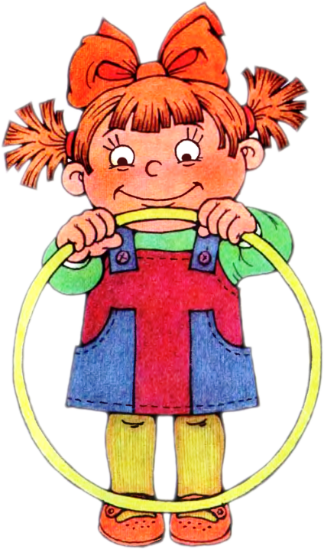
Эй, ребята, все ко мне.
Кто стоит там в стороне?
А ну быстрей лови кураж,
И начинай игру-массаж.
Разотру ладошки сильно,
Каждый пальчик покручу.
Поздороваюсь со всеми,
Никого не обойду.
С ноготками поиграю,
Друг о друга их потру.
Потом руки «помочалю»,
Плечи мягко разомну.
Затем руки я помою,
Пальчик в пальчик я вложу,
На замочек их закрою,
И тепло поберегу.
Вытяну я пальчики,
Пусть бегут, как зайчики.
Раз-два, раз-два,
Вот и кончилась игра.
Вот и кончилась игра,
Отдыхает детвора

Массаж волшебных точек ушек
Этот вид закаливания основан на стимуляции биологически активных точек, расположенных на ушной раковине и связанных рефлекторно почти со всеми органами тела. Массаж этих точек полезен, в частности, для улучшения работы органов дыхания и для защиты организма от простудных заболеваний.
Является доступным для детей всех возрастов. Рекомендуется проводить в игровой форме 2-3 раза в день.
«Поиграем с ушками»
1. Организационный момент.
Воспитатель привлекает детей к игре и собирает их вокруг.
2. Основная часть.
Упражнения с ушками.
· «Найдём и покажем ушки»
Дети находят свои ушки, показывают их взрослому
· «Похлопаем ушками»
Ребёнок заводит ладони за уши и загибает их вперёд сначала мизинцем, а потом всеми остальными пальцами. Прижав ушные раковины к голове, резко опускает их. Пи этом ребёнок должен ощущать хлопок.
· «Потянем ушки»
Малыш захватывает кончиками большого и указательного пальцев обе мочки ушей, с силой тянет их вниз, а затем опускает.
· «Покрутим козелком»
Ребёнок вводит большой палец в наружное слуховое отверстие, а указательным пальцем прижимает козелок – выступ ушной раковины спереди. Захватив таким образом козелок, он сдавливает и поворачивает его во все стороны в течении 20-30 секунд.
· «Погреем ушки»
Ребёнок прикладывает к ушкам ладони и тщательно трёт ими всю раковину.
3. Заключительный момент
Дети расслабляются и слушают тишину.

Примечание. Количество повторений каждого упражнения зависти от возраста детей. В среднем это составляет 7-8 раз, для малышей достаточно 5-6 раз. Действия можно сопровождать стихами:
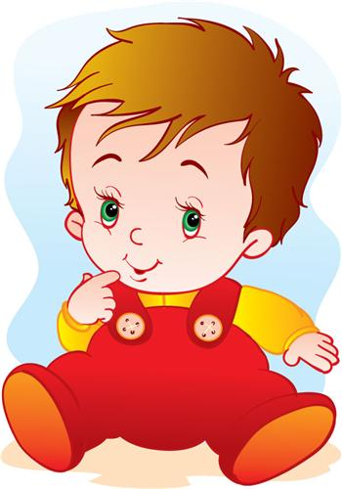
Подходи ко мне, дружок,
И садись скорей в кружок.
Ушки ты свои найди,
И скорей их покажи.
А потом, а потом,
Покрутили козелком.
Ушко кажется, замёрзло,
Отогреть его так можно.
Ловко с ними мы играем,
Вот так хлопаем ушами.
А сейчас все тянем вниз.
Ушко, ты не отвались!
Раз, два! Раз, два!
Вот и кончилась игра.
А раз кончилась игра,
Наступила ти-ши-на!

Точечный массаж
Точечный массаж + пальчиковая гимнастика
Крылья носа разотри – раз, два, три
И под носом себе утри – раз, два, три
Брови нужно расчесать – раз, два, три, четыре, пять
Вытри пот теперь со лба – раз, два
Серьги на уши повесь, если есть.
Заколкой волосы скрепи – раз, два, три
Сзади пуговку найди и застегни
Бусы надо примерять, примеряй и надевай.
А сюда повесим брошку, разноцветную матрёшку.
А сюда браслетики, красивые манжетики.
Девочки и мальчики, приготовьте пальчики.
Вот как славно потрудились и красиво нарядились
Осталось ноги растереть и не будем мы болеть.

